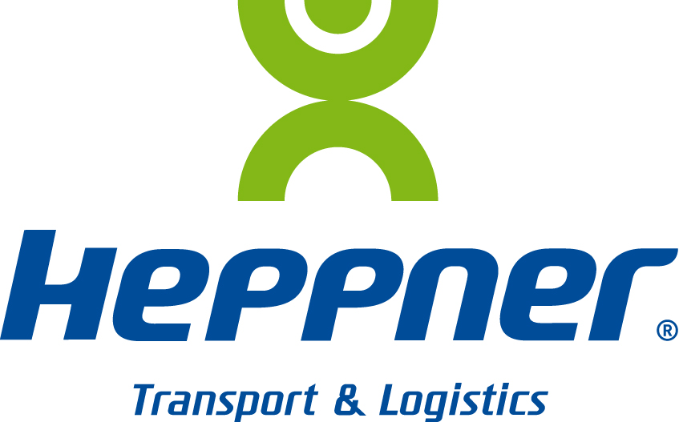

Noisy-le-Sec, le 31 mars 2015

OEA : Heppner accompagne ses partenaires

Heppner a accompagné deux partenaires dans l’obtention de leur statut OEA. Explications de Julien Millot, coordinateur OEA chez Heppner.

Pourquoi avoir accompagné deux partenaires dans l’obtention de leur statut d’opérateur économique agréé.
Cette initiative s’inscrit dans une démarche initiée par l’administration douanière qui souhaite augmenter le nombre d’opérateurs économiques agréés (OEA) et ainsi sécuriser la chaîne de transport sur le territoire. Heppner s’est porté volontaire pour accompagner deux de ses partenaires : les Transports Florczak et Express Catalan.

Quel est l’intérêt pour Heppner ?
Au-delà de l’intérêt qui consiste à faire profiter à d’autres de notre expertise, cet accompagnement permet à Heppner de sécuriser sa chaîne de transport jusqu’à la livraison. Avec la certification OEA de ses partenaires, le groupe garantit ainsi la sécurité et la sûreté à tous les niveaux.

À quel moment êtes-vous intervenu ?
Nous avons été présents à toutes les étapes : réunions d’avant-projet, états des lieux, audit terrain, suivi régulier, revues des plans d’actions… jusqu’à l’audit des douanes. Un travail payant puisque les deux partenaires ont été certifiés les 12 et 17 février.

